Matériels utilisés :
- Papier Mahé blanc
- Bloc déco Toga : Hiver
- Ruban stalactite
- Perle de pluie Bleue

C’est une carte toute simple, où je joue sur l’association de la couleur bleue-grise dans sa réalisation. Dans un premier temps, j’ai découpé un rectangle de 20x15.5cm dans le papier Mahé blanc. Je l’ai plié en deux à 10cm.
Ensuite, j’ai découpé un rectangle dans une feuille uni de chez Toga de dimension 9x14.5cm. Je l’ai collé à 0.5cm de chaque bord.
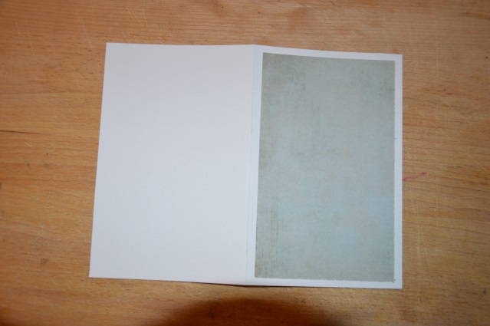
Après, j’ai créé un rectangle dans le papier blanc Mahé de 6x9cm et un de 5x8cm dans un papier Toga avec motif flocon.
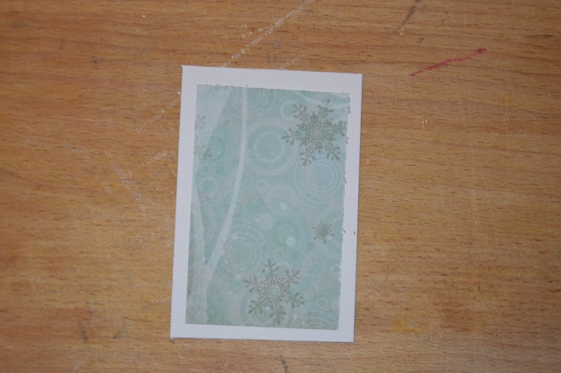
J’ai collé cette fenêtre sur la carte de base en la positionnant à 0.5cm du haut et du côté gauche.
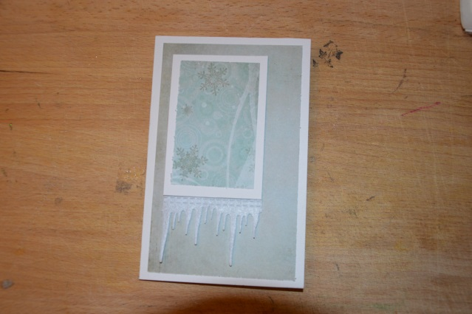
J’ai aussi mis un ruban de stalactite sous cette fenêtre.
Maintenant, la partie la plus longue, la création des mots « Sous la Neige ». Pour cela, j’ai écrit puis imprimé le texte d’un fichier Word.
A l’aide d’une feuille adhésive de chez Lilly pot’colle, j’ai rendu mon papier Mahé blanc adhésif. Puis, j’ai superposé le texte imprimé sur le papier et à l’aide de ciseaux fins j’ai découpé tout autour des lettres. Il faut s’armer de patience pour la découpe. Après avoir enlevé la 2e protection de la feuille adhésive, j’ai pu coller le texte sur ma carte. Pour la terminer, j’ai mis 3 perles de pluie bleue claire.
